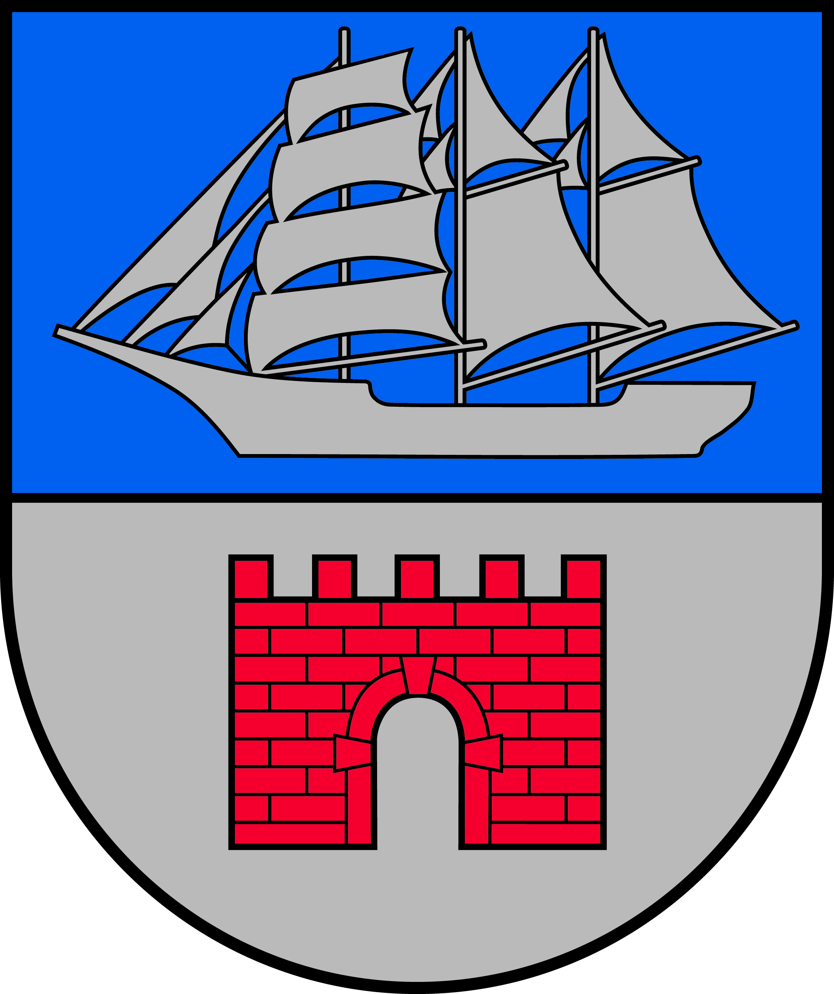

Limbažu novada administrācija
Salacgrīvas apvienības pārvalde
Reģ. Nr. 50900030131; Smilšu iela 9, Salacgrīva, Limbažu novads, LV - 4033;
E-pasts salacgriva@limbazunovads.lv; tālrunis 64071973

Salacgrīvā, Limbažu novadā
APSTIPRINĀTS
Salacgrīvas apvienības pārvaldes
vadītājs Andris Zunde

SALACGRĪVAS ATKLĀTAIS ČEMPIONĀTS
TENISĀ AMATIERIEM „KORTU VALDNIEKS”

NOLIKUMS

- Mērķis:
1.1. Noskaidrot labākos dalībniekus Salacgrīvas tenisa turnīrā amatieriem;
1.2. Aktivizēt sporta dzīvi Salacgrīvas pilsētā un organizēt brīvā laika izmantošanu;
1.3. Popularizēt tenisu Salacgrīvā;
1.4. Gūt pozitīvas emocijas.
- Vieta un laiks:
2.1. Tenisa turnīrs notiks Salacgrīvā sporta un atpūtas kompleksa “Zvejnieku parks” tenisa kortos;
2.2. 2024.gadā laika posmā no 10.jūnija līdz 31.augustam.
2.3. Turnīra izspēles laiks var tikt pagarināts, vadoties no laika apstākļiem turnīra laikā.
- Vadība:
3.1.Tenisa turnīru organizē sporta un atpūtas komplekss “Zvejnieku parks” sadarbībā ar Limbažu novada domi;
3.3.Galvenais tiesnesis Zvejnieku parka metodiķe Mārīte Jankovska, marite.jankovska@limbazunovads.lv .
- Dalībnieki:
4.1.Tenisa turnīrā piedalās abu dzimumu ikviens aktīvs tenisa piekritējs vecumā no 16 gadiem;
4.2.Maksimālais dalībnieku skaits – 16.
- Noteikumi :
5.1.Tiek izspēlēts apļa turnīrs:
5.1.1.Pie dalībnieku skaita no 12, dalībnieki tiek sadalīti 2 apakšgrupās. Pirmajā aplī 2 apakšgrupās dalībnieki izspēlē savstarpējās spēles tiekoties katrs ar katru, savstarpēji vienojoties par spēļu grafiku (katram dalībniekam 7 spēles). 4 labākie no katras apakšgrupas iekļūst otrajā aplī;
5.1.2.Otrajā aplī katrā apakšgrupā pirmais (visvairāk punktu ieguvušais)spēlē ar ceturto ( no otrās apakšgrupas) un attiecīgi otrais ar trešo (no otrās apakšgrupas). Pāru uzvarētāji iekļūst trešajā aplī;
5.1.3. Trešajā aplī uzvarētāji tiekas finālā par 1.vietu un zaudētāji tiekas par 3.vietu.
5.1.4.Pie 11 dalībnieku skaita visi dalībnieki tiekas vienā apakšgrupā, izspēlējot turnīru katrs ar katru, kur pēc tam notiek izslēgšanas turnīrs.
5.2. Visā turnīrā uzvarētāju noteikšanai spēles notiek līdz 2 uzvarētiem setiem līdz 6 geimiem. Pie rezultāta 6:6 tiek izspēlēts izšķirošais geims pēc „Tie-Break” sistēmas (līdz 7 punktiem). Ja uzvarētāju noteikšanai nepieciešams trešais sets, tas notiek līdz 4 geimiem, kur pie rezultāta 6:6 tiek izspēlēts izšķirošais geims pēc “ Tie-Break” sistēmas līdz 7 punktiem.
- Vērtēšana:
6.1.Tenisa turnīrs notiek pēc oficiālajiem tenisa noteikumiem;
6.1.1.Par uzvarētu spēli ir 2 punkti, par zaudētu – 1 punkts, par zaudējumu bez spēle
– 0 punkti;
6.1.2.Izšķirošos brīžos izspēļu noteikšanai tiek vērtēti (secīgi) savstarpējo spēļu
rezultāti un uzvarēto/zaudēto setu attiecība;
6.1.3.Turnīra spēļu sistēma var tikt mainīta vadoties no pieteikto dalībnieku skaita,
ko veic galvenais tiesnesis.
- Norise:
7.1.Spēļu izspēle notiek pēc dalībnieku un organizatoru sastādītā spēļu grafika savstarpēji dalībniekiem vienojoties par spēles dienu un laiku saskaņā ar izlozi (spēles var notikt gan darbdienās, gan brīvdienās);
7.2.Ja dalībnieki paredzētajos laikos netiek, vai laika apstākļu dēļ spēle nevar notikt, dalībnieki ar organizatoru vienojas par citu izspēles laiku;
7.3.Dalībnieks, kurš iekļuvis otrajā vai trešajā aplī kādu iemeslu dēļ (piem. trauma u.c.) nevar turpināt sacensības, tad šī dalībnieka vietā turnīru turpina dalībnieks, kurš pirmajā kārtā apakšgrupā izcīnījis 5.vietu un kuram vairāk punktu, uzvarēto/zaudēto setu attiecība.
- Serviss:
8.1.Organizatori nodrošina spēles ar tenisa bumbiņām. Visu pārējo tenisa aprīkojumu un citas lietas, kas nav minētas šajā nolikumā, nodrošina paši dalībnieki (tenisa raketes ir iespējams īrēt „Zvejnieku parkā”);
8.2.Turnīra dalības maksa ir 30 euro par visām spēlēm, dalības maksas jāapmaksā līdz pieteikšanās termiņa beigām. Ja dalībnieks no turnīra tā laikā izstājas (piem. traumas dēļ, izbraukšana no Latvijas u.c.), dalības maksa netiek atmaksāta.
8.3.Organizatori nenodrošina spēļu tiesnešus. Dalībniekiem, savstarpēji vienojoties, ir tiesības pašiem piesaistīt spēlēm tiesnesi;
8.4.Dalībnieki pēc katras spēles rezultātu paziņo organizatoram. Visi tekošie rezultāti tiks fiksēti un būs apskatāmi Limbažu mājas lapā www.limbazunovads.lv sadaļā “Iestāžu un aģentūru kontakti” sporta un atpūtas kompleksa “Zvejnieku parks” sadaļā.
- Pieteikumi:
9.1.Par piedalīšanos tenisa turnīrā dalībnieki paziņo elektroniski – ar e-pasta starpniecību vai pa tālruni;
9.2.Pieteikšanās termiņš – 2024.gada 6.jūnijs plkst. 17.00;
9.3.Apakšgrupu izloze notiks 2024.gada 7.jūnijā plkst.13.00;
9.4.E-pasts: marite.jankovska@limbazunovads.lv;
9.5.Tālrunis: 64041553, 28626884
- Apbalvošana:
10.1.Turnīrā ar kausiem un diplomiem tiek apbalvoti pirmo 3 vietu ieguvēji.
10.2.Turnīrā paredzamas specbalvas.
- Finansējums:
11.1Izdevumus, kas saistīti ar tenisa turnīra rīkošanu, sedz no Limbažu novada domes budžeta, tai skaitā turnīra dalībnieku dalības maksām

Salacgrīvas apvienības
pārvaldes vadītājs Andris Zunde

